Análisis Cuantitativo.
Prompt utilizado: “Me lo podrías resumir? Solo quiero un pequeño resumen y luego la información y datos más importantes, como para realizar un análisis cuantitativo”

Resumen:
El sector de las TIC (tecnologías de la información y comunicación) está creciendo rápidamente, lo que aumenta su consumo energético y sus emisiones de gases de efecto invernadero. Aunque impulsa el desarrollo digital global, también genera un impacto ambiental relevante. El gran desafío es equilibrar la expansión digital (conectar a más personas) con la reducción de emisiones, en un contexto donde aún falta información precisa y estandarizada para medir su impacto.
Datos e información más importante:
-Impacto global
El sector TIC representa al menos 1.7% de las emisiones globales de CO₂ (estimaciones entre 1.5% y 4%).
Sus emisiones son comparables a la industria de la aviación.
-Consumo energético
Consumo eléctrico del sector TIC (etapa de uso):
~940 TWh en 2020 → ~1.100 TWh en 2024
Aproximadamente:
40% proviene de dispositivos de usuario e IoT
El mayor crecimiento viene de centros de datos
- Crecimiento digital
67% de la población mundial está conectada (~5.4 mil millones de personas).
2.6 mil millones aún no tienen acceso a internet (principalmente en países en desarrollo).
Los centros de datos crecieron un 72% entre 2018 y 2022.
-Distribución de emisiones (aprox.)
Redes móviles: ~68%
Redes fijas: ~24%
Centros de datos: ~8%
-Estructura de emisiones
Sector 1: emisiones directas
Sector 2: electricidad consumida
Sector 3: cadena de valor (fabricación, uso, etc.)
- Energías renovables
El sector TIC representa:
60% de las compras corporativas de energía renovable (2021).
6 de las 10 empresas que más compran energía renovable son tecnológicas
-Problemas clave
Falta de datos completos y estandarizados a nivel país.
Alta dependencia energética.
Con el crecimiento del sector, aumenta la demanda de recursos.
La expansión digital aumentará emisiones si no hay medidas.
-Objetivos
Reducir emisiones del sector TIC en ~45% al 2030
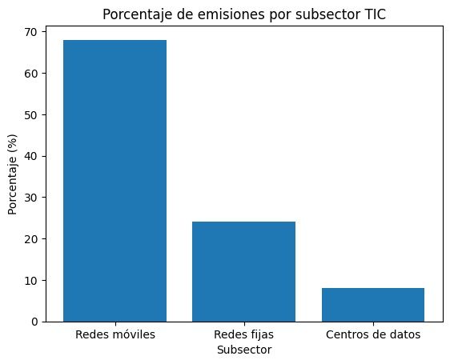

Redes móviles (~68%)
Son el principal emisor por:
Operan todo el tiempo (antenas, estaciones base, transmisión constante).
Hay una alta demanda de datos móviles (streaming, redes sociales, apps).
Además, el despliegue de tecnologías como 4G y 5G aumenta el consumo energético.

Redes fijas (~24%)
Incluye fibra óptica y conexiones cableadas.
Son más eficientes energéticamente que las móviles.
Su participación no tan alta se debe a un menor consumo por unidad de datos transmitidos.

Centros de datos (~8%)
Aunque hoy representan una “baja” participación, son el subsector de mayor crecimiento a futuro. Consumen grandes cantidades de energía para:
- Procesamiento
- Refrigeración
Estas están impulsados por:
Cloud computing.
Inteligencia artificial.

Fuente: International Telecommunication Union (ITU) & World Bank. (2024). Measuring the Emissions & Energy Footprint of the ICT Sector.

https://www.itu.int/en/ITU-D/Environment/Documents/Publications/2024/ITU-World%20Bank%20Measuring%20the%20Emissions-Energy%20Footprint%20of%20the%20ICT%20Sector%202024.pdf

